
Львівська міська рада
Офіс охорони культурної спадщини
79008, Львів, вул. Валова, 20
Тел.: (032) 297-55-70, (032) 297-55-68, (032) 297-55-69, (032) 297-55-71

№

Інвентаризаційна картка
історичної вивіски «ЮНИЙ ТЕХНІК»
на вул. Руська, 18 у м. Львові
№ | Інформація | Відомості | Примітка
1. | Адреса | м. Львів, вул. Руська, 18
2. | Статус будівлі/споруди (пам’ятка/не пам’ятка) | Пам'ятка архітектури місцевого значення. Охоронний номер 5214-Лв
3. | Вид використання будівлі/споруди | Житловий будинок. Приміщення першого поверху комерційного призначення.
4. | Назва вивіски | ЮТ Юний технік
5. | Роки встановлення | 1970-1975 рр.
6. | Місце розміщення вивіски на фасаді будівлі/споруди | Вивіска розміщена за вітриною приміщення.
7. | Опис конструкції вивіски (матеріал, техніка виконання, кольористика) | Вивіска виконана у вигляді окремих літер, виконаних з металу (латунь).
8. | Стан конструкції | Стан добрий.  Восени 2025 р. магазин закрився, втім була проведена реставрація вивіски та замінене розташування у зв'язку зі зміною орендаря приміщення.

Інвентаризацію історичної вивіски проведено 23.06.2026 р.

Директорка офісу Тетяна БАЛУКОВА

Додаток до інвентаризаційної картки історичної вивіски «ЮНИЙ ТЕХНІК»
на вул. Руська, 18 у м. Львові

Фотофіксації станом на 23.06.2026

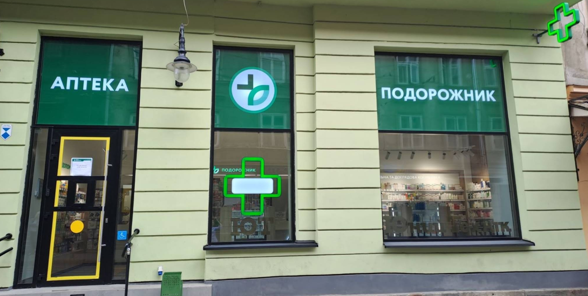

Фотофіксації станом на 16.07.2024

